2013—2014学年度第一学期七年级期末考试
历史试题
说明：⒈本试题分为第Ⅰ卷（选择题）和第Ⅱ卷（非选择题）两部分。考试时间为100分钟，共100分。
第Ⅰ卷（选择题 共50分）
一、选择题：（本大题共25小题，每小题2分，共50分。在每小题列出的四个选项中，只有一项是符合题目要求的，请将正确答案的序号填入第Ⅱ卷前的答题表格中。）
1、据考古报道，安徽发现的繁昌人比元谋人早10万年，繁昌人生活在距今约
A、180 万年 B、170万年 C、50 万年 D、20万年
2．下列属于长江流域河姆渡遗址的是 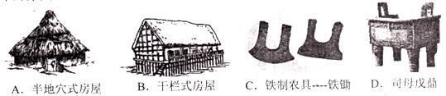
3．2005年5月，台湾亲民党主席宋楚瑜率团拜祭中华民族的人文始祖，他们应去
A．黄帝陵 B．大禹陵 C．秦始皇陵 D．中山陵
4. 西周的众多诸侯，是通过以下哪一制度产生的?
A、奴隶制 B、分封制 C、弹让制 D、世袭制
5．在春秋争霸战争中，楚庄王带领大军长驱直入周天子所在的伊水、洛水流域，并乘机向周王室询问九鼎的大小轻重，这就是成语“楚王问鼎”的来历。以下对这个成语故事理解最准确的是：
A．楚国自己想铸九鼎，但不知道大小轻重，所以询问周王室
B．九鼎是王权的象征，楚王大有取代周天予地位的意图
C．楚国的霸主地位想得到周天子的承认
D．周天子地位低下，谁也不把他放在眼里
6. 当今三峡水利枢纽工程是化水害为水利的著名工程。中国先民早在战国时期的成都平原
就兴建过这样的水利工程，这就是
A．都江堰 B．郑国渠 C．大运河 D．赵州桥
7. 改革是社会进步的永恒主题。公元前355年，商鞅变法使秦国成了战圜后期最富强的诸侯国。请际指出商鞅变法的内容中，对后世影响最为深远的是
A．鼓励农民开垦荒地 B．废除贵族的世袭特权
C．奖励打仗有功的人 D．建立县制
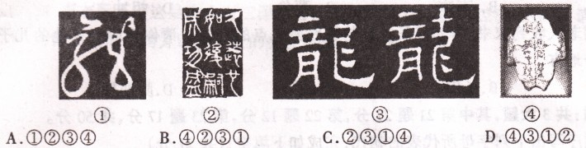
8. 将下列图示文字按汉字演变顺序排列正确的是
9、2008年元旦，国务院新修订的《全国年节及纪念日放假办法>开始实施，其中新增的且传说与屈原有关的放假节日是
A．元宵节 B．清明节 C．端午节 D．中秋节
10、人们为了说明一个深奥的道理，常用讲故事的方式。仔细回忆。下“塞翁失马”这一成语故事，想一想，它最能体现下列哪一学派的思想主张
A．儒家 B．道家 C．墨家 D．法家
11. “孔子很了解自己的学生，他知道高柴愚钝，曾参性子慢，子张好偏激，子路爱冲动，就有针对性地对他们进行教育，发挥他们的长处，帮助他们克服不足。”对这句话最准确的认识是
A．以“德”教化人 B．有教无类 C．因材施教 D．当仁不让于师
12. 秦始皇被后人称为“千古一帝”。他为中华民族作出的最突出贡献是
A．建立统一多民族的封建国家 B．在全国范围内推行郡县制度
C．确立了皇权的至高无上 D．修筑万里长城巩固北方边
13．我国象棋中的“楚河汉界”是有历史渊源的。它与下列哪一历史事件有关？
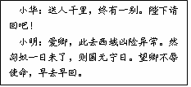
A.晋楚中原争霸 B.巨鹿之战
C.汉朝反击匈奴 D.楚汉战争
14．由右面的历史短剧台词片断，可知他们正在学习
A.张骞出使西域 B.郑和下西洋
C.清军出兵雅克萨 D.玄奘印度取经
15.现代史学家翦伯赞的诗句“何如一曲琵琶好，鸣镝无声五十年”，称赞的历史人物是
A．霍去病 B．张骞 C．王昭君 D．呼韩邪单于
16．资源的回收与再利用是环境保护工作自锺要理念，下列哪一个人的发明体现了这一理念?
A．黄帝 B．张衡 C．蔡伦 D．扁鹊
17. 为了抢救中医药文化遗产，中央电视台将隆重推出一部《中华瑰宝——中医药》的大型纪录片。历史上为我国中医治疗学奠定基础、被后世尊称为“医圣”的是
A．华佗 B．张仲景 C．贾思勰 D．郦道元
18. 佛教传入我国后，很快受到封建统治者的积段提倡和支持。其根本原因是
A．“转生””来世”的教义对封建统治有利 B．信佛就可以得到幸福
C．佛教对我国文化影响深远 D．皇帝信奉佛教
19、 历史课上，同学们讲述的“三国故事”中，你认为符合史实的说法是
A.官渡之战中曹操战败逃往北方 B.孙、刘联军火烧赤壁大败曹操
C.曹操建立魏国 D.周瑜三顾茅庐请诸葛亮
20. 学完三国两晋南北朝的历史后。有几位同学对这一时期的基本特征进行了概括，你认为其中最为准确的是
A．群雄并起与国家分裂 B．政权分立与民族融合
C．民族交往与民族汇聚 D．经济发展与科技进步
21、东晋南朝时期江南经济发展的主要原因是：
①江南地区自然条件优越
②南方战乱少，社会相对稳定 ③北方人口大量南迁
④统治者采取了有利于经济发展的措施
A．①② B．①②③④ C. ①②③ D. ②③④
22、下列属于北魏孝文帝改革主要内容的是
①说汉语、穿汉服、行汉制 ②将汉族姓氏改为鲜卑族的姓氏
③鼓励鲜卑贵族与汉族贵族联姻 ④学汉族礼法，尊崇孔子
A．①②③④ B．①②③ C．①③④ D．①②④
23.秦统一后，假如你是个商人，准备要到沿海收购产品，你应该带哪种货币才行？
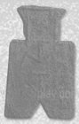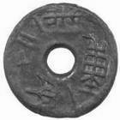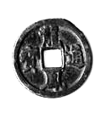
A B C D
24、假如你生活在我国古代南北朝时期，家中准备经营渔业，但没有经验和技术。你可以向家人提供的参考书目是：
A．《九章算术》 B.《缀术》 C. 《水经注》 D.《齐名要术》
25、一位秦朝老人收到家书，得知其子在参与长城西起点的修筑。请你告诉老人他的儿子在下列哪个地方
A．临洮 B．长安 C．咸阳 D．陇西郡
第Ⅱ卷（选择题 共50分）
二、非选择题（共50 分。）
26．读图并回答下列问题：

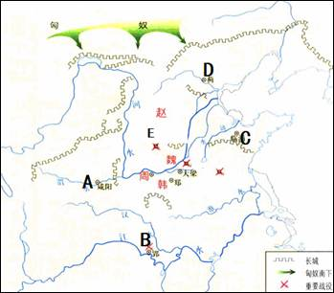

（1）写出图中A、B、C、D所代表的国家名称。（注意：只填写在下列横线上，不用填在图上。）（4分）

A B C D
（2）图中赵、魏、韩三国是由哪个国家分裂而来？（2分）

（3）写出发生在E处的战役名称。（2分）

（4）从春秋五霸到战国七雄，再到归于一统，是由哪国来完成的？其根本原因是什么？（2分）

27．识读下列《三国两晋南北朝时期民族流动示意图》：
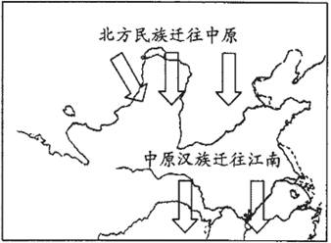
请回答：
（1）从什么时候北方少数民族开始迁往中原？举出迁入中原的三个少数民族名称。我国古代第一次大规模人口迁徙发生什么时候？（3分）

（2）什么原因导致中原汉族迁往江南？（2分）

（3）人口南迁对江南经济发生有何影响？（3分）

（4）想一想，人口迁徙的积极影响有哪些？（3分）

28．人与自然的和谐统一是人类发展的追求之一。根据提示，完成下列探究学习。
一、走进人与自然和谐历史
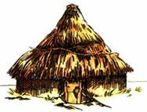 | 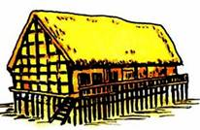
图一 | 图二
（1）图一图二是我国原始居民适应自然、征服自然的结果。图一的房屋名称叫什么？居住图二房屋的原始居民叫什么？导致这两种不同房屋结构的主要因素是什么？（3分）

二、认识人与自然和谐事例
（2）远古时期，人类为了生存，改造自然的成功事例是什么？战国时期，协调人与自然和谐发展的成功典范又是什么？（4分）

（3）战国时期，谁提出了不要过分捕捞鱼鳖，要按时令进山伐树的主张？他是诸子百家中哪一派别代表？其主张体现了一种什么样的思想？（6分）

29．我国自古以来就是一个多民族的国家，秦汉、魏晋南北朝时期是中华民族形成与发展的重要时期。结合所学知识回答下列问题。
步骤一 走进历史上的民族关系
（1）举例说明秦汉时期，中原王朝与匈奴存在的关系。（各举一例）（4分）

（2）南北朝时期为什么会出现民族大融合？（4分）

步骤二 体验历史上的民族关系
（3）下图再现了“张骞出使西域拜别汉武帝”的情景，写出张骞第一次出使西域的目的?张骞出使西域最终起到了什么作用？（2分）

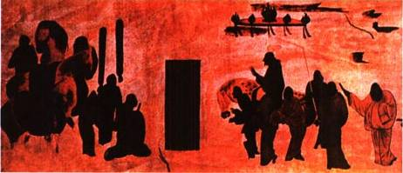

步骤三 感悟历史上的民族关系
（4）历史上各民族之间关系的主流是什么？由史及今，我们应该树立什么样的民族意识？（6分）

